СОЗДАНИЕ ВИДЕООБРАЗОВ НА УРОКЕ ЛИТЕРАТУРЫ
Наверное, учителя-словесники согласятся, что анализ лирического произведения – дело непростое и не всегда дающее ожидаемые результаты. А в среднем звене особенно, когда знания в таких областях литературоведения, как история и теория поэзии, у ребят минимальны. Но ведь так хочется помочь им увидеть, что за строчками литературного произведения открываются бескрайние горизонты смыслов, и нужно только постараться, приложить усилия – и заветный «сезам» откроет подлинные сокровища, непреходящие ценности.
На мысль о том, что стихи можно «увидеть» и «изобразить», то есть создать видеообраз стихотворения, меня натолкнуло знакомство с творчеством замечательного поэта Андрея Вознесенского, который является автором жанра видеомы. Видеома – это произведение, сочетающее в себе поэзию и живопись.
Рассмотрим видеому Вознесенского, посвященную С. Есенину (Приложение 1). Мы видим, что данный рисунок – это ассоциации автора, основанные на ключевых моментах творчества и личности каждого из этих поэтов. По аналогии с видеомой можно создать видеообраз стихотворения.
Первый этап работы – это фиксация эмоциональных оценок, описание своих текущих впечатлений, ощущений и ассоциаций после прочтения стихотворения. Для этого используем один из приёмов технологии развития критического мышления – синквейн, который служит инструментом для обобщения информации.
Слово «синквейн» французское, обозначающее «пять строк», причем при его написании существуют определенные правила. Вот они.
Первая строка заключает в себе одно слово, обычно существительное или местоимение, которое обозначает объект или предмет, о котором пойдет речь.
Во второй строке – два слова, чаще всего прилагательные или причастия. Они дают описание признаков и свойств выбранного предмета или объекта.
Третья строчка образована тремя глаголами или деепричастиями, описывающими характерные действия объекта.
Четвертая строка – фраза из четырех слов – выражает личное отношение автора синквейна к описываемому предмету или объекту.
В пятой строке содержится одно слово, характеризующее суть предмета или объекта.
Кроме того, синквейн позволяет решить учителю и другие задачи. Во–первых, этот прием изменяет атмосферу в классе, делая ее более творческой, во – вторых, обогащает словарный запас учащихся. В-третьих, учит формулировать идею (ключевую фразу). И еще одно несомненное достоинство этого вида работы – синквейн получается у всех. Синквейны можно писать как одному ученику, так и в парах или в группах после прочтения произведения. Написанные в группах синквейны часто бывают интереснее
индивидуальных, потому что ребята стараются писать, более строго отбирая самые ценные идеи. Такое задание можно давать и в качестве домашнего задания.
Следующим этапом в создании видеообраза стихотворения является иллюстрирование – схематичное изображение понятий - образов, использованных в синквейне. В иллюстрировании главное не техника, а угадывание заветной мысли писателя.
Учителю здесь важно чутко улавливать, где наибольшая возможность для реализации такого вида задания. К примеру, стихотворение А. Вознесенского «Раскладное зеркальце» – богатейший материал для развития творческого мышления в данном направлении:

Лирическое зеркальце,
в тебе надежда зебрится,
уроду ты – коверкальце,
ребёнку – солнцезайцельце,
красавице ты сердцельце,
что манит, как магнит.
В тебя плевали, сверкальце,
топтали, били, сверкальце,
гоголевское зеркальце,
тебя не размозжить.
Небьющееся зеркальце,
о чём твой телекс, зеркальце?
А разобьётся зеркальце,
то разобьётся жизнь.

На это стихотворение я предлагаю вашему вниманию видеообразы, созданные семиклассниками
1 синквейн: Видеома (Приложение 2).
- Зеркальце
- Маленькое, сверкающее.
- Не разбить, не размозжить, не потерять.
- Солнечный зайчик греет душу -
- Надежда
2 синквейн: Видеома (Приложение 3)
- Зеркальце -
- солнечное и сердечное.
- Топтали, били, плевали.
- Разбили солнце, сердце, истину –
- жизнь
В итоге ребята пришли к, возможно, спорным, но интересным выводам. Автор неслучайно называет зеркальце лирическим, гоголевским. Ведь в лирических произведениях автор делится своими чувствами, переживаниями, открывает перед нами свою душу. Поэтому лирику можно назвать зеркалом души.
В последнее время ребята увлечены компьютерными технологиями, и этот интерес уместно использовать в данном виде работы. Видеообразы можно не только нарисовать, но и создать с помощью различных компьютерных программ.
Хотелось бы отметить, что работа по созданию видеообразов позволяет учащимся видеть мельчайшие детали, понимать их роль в создании общей картины, опираясь на ассоциации, интерпретировать задуманное автором, создавать собственные неповторимые творческие работы, то есть становиться сотворцом стихотворения.
Читать стихи и понимать стихи – не одно и то же. И я надеюсь, что такой анализ поэтических текстов поможет нашим детям стать понимающими читателями.
Ефремова Ирина Леонидовна, учитель русского языка и литературы СОШ №61 г.Чебоксары, победитель конкурса лучших учителей.
Домашний адрес: г.Чебоксары, бульвар Миттова, 37, кв.60,тел.:34-22-38,8-902-66-00-682.
Подробнее с опытом учителя можно ознакомиться на сайте http://www.uvc-mgk61.narod.ru

Приложение 1

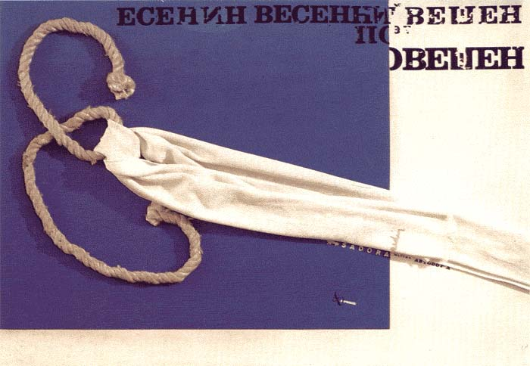

Приложение 2.

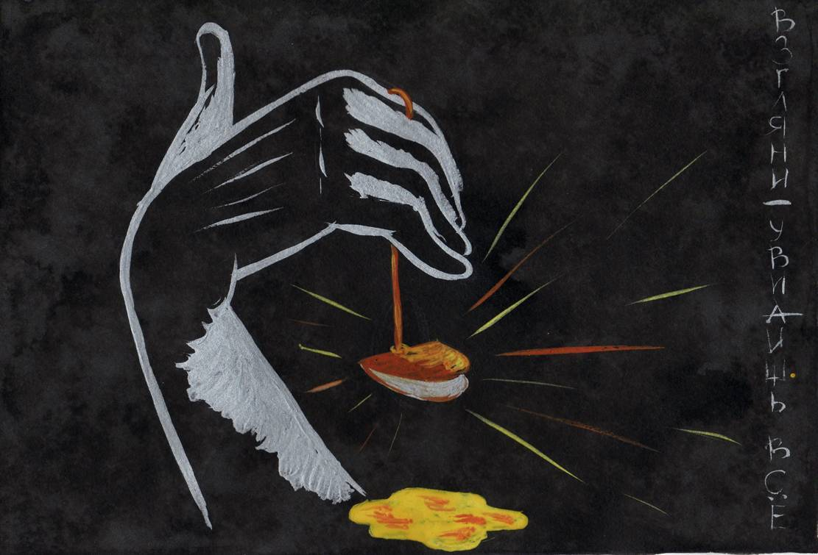

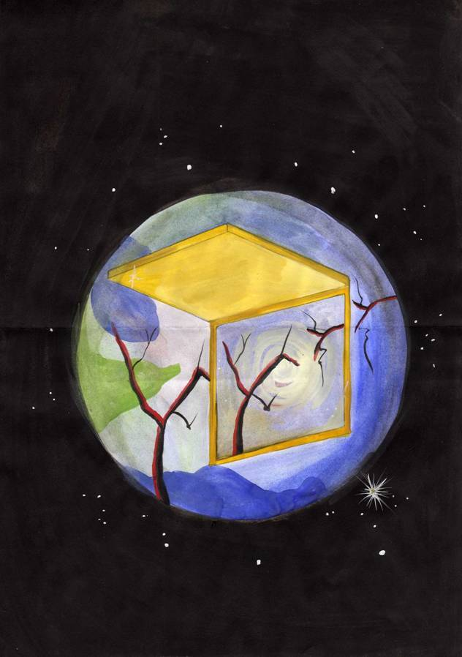
Приложение 3.

